Павлодар қаласының №20 лицей-мектебінің газеті 2011 жылғы 23 қыркүйектен шыға бастады

№59 «Лицеист» балалар баспасөз орталығының газеті 30 қыркүйек 2020 жыл

«Бар ізгілік тек біліммен алынар, біліммен аспанға жол салынар».
Ж. Баласағүн

«Важно не количество знаний, а качество их. Можно знать очень многое,

не зная самого нужного» Л. Толстой
«Knowledge is power. Information is liberating. Education is the premise of progress,
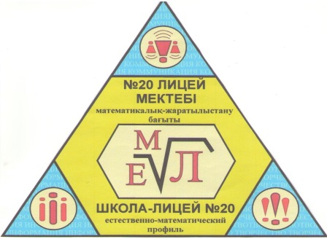
in every society, in every family». K. Annan

Лицеист

“Ұлағатты ұстазға, ыстық ықыласпен!”
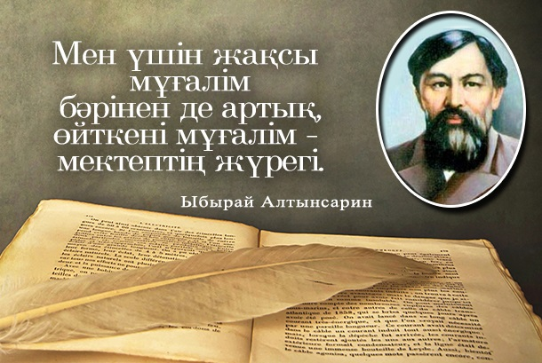
“Ұстаз – мектеп жүрегі” деген салиқалы сөз бекерге айтылмаған. Әр бала ең алғаш мектеп табалдырығын аттаған күннен өзінің алғашқы мұғалімі кім екенін, қандай екенін бала көзімен бағалап, ең жақын адамындай жақсы көріп суреттеп айтып келеді. Осының өзі мұғалім үшін бір ғанибет көрініс. Мұғалім өз алдына келген әр үйдің бір-бір еркесін басынан сипап, өз аузынан шыққан сөздің олар үшін үлкен заңдылық екеніне, оны орындау керектігіне өз шеберлігімен иландыра біледі.
«Ұстаздық етпес жалықпас үйретуден балаға» - деген ұлы Абай бабамыз. Сіздер жас ұрпақтың санасына сыналай енгізетін тәлім – тәрбие, үлгі - өнеге өлшеусіз. Сіздер – жастардың болашағын айқындайсыздар, бүгін еккен дәндеріңіз ертеңгі жеңісті - жемісті күннің кепілі.
Редакция мекен – жайы: Қазақстан Республикасы, 140000, Павлодар қаласы,
М. Горький көшесі, 102/4
Редактор: Жумабаева Айнұр
Тілшілер: Искак Камилла, Жуматаева Данель
Түзетуші: Енсебай Адлет, Гомар Амина
Рәсімдеуші: Уразалимова Сана, Қайыр Бейімбет
Фотокорреспондент: Амангелді Аяжан, Рыбин Данила

1 бет

№59 «Лицеист» балалар баспасөз орталығының газеті 30 қыркүйек 2020 жыл
ЖАҢАЛЫҚТАР
"ШЫҒЫСТЫҢ КӨРНЕКТІ ОЙШЫЛЫ" ИНТЕЛЛЕКТУАЛДЫ ҚАШЫҚТЫҚТАН БАЙҚАУЫНЫҢ ҚОРЫТЫНДЫСЫ
Биылғы жылы бүкіл республика бойынша белгілі философ, музыкалық теоретик, математик, Шығыстың көрнекті ғалымы Әл-Фарабидің 1150 жылдығы атап өтілуде. Павлодар қаласы білім беру бөлімінің "Павлодар дарыны" бос уақытты қамту және балалардың дарындылығын дамыту орталығы балалардың Ұлы Ұлт ойшылдың философиялық мұрасын игеру, олардың философиялық ойлауын қалыптастыру және дамыту, руханилықты дамыту мәселесіне қатысты тұлғалық ұстанымды қалыптастыру мақсатында "Шығыстың көрнекті ойшылы" атты қалалық қашықтық зияткерлік экспедиция конкурсын өткізді. Байқаудың жүлдегерлері 20 мектеп-лицейінің оқушылары Амангелді Аяжан, Ысқақ Камила және Акбарова Аяна жүлделі орындарға ие болды. Үшеуіне ІІ дәрежелі диплом беріледі. Лицеисттерді байқаудағы жеңісімен құттықтаймыз және алдағы жаңа оқу жылында жемісті жұмыс, шығармашылық өрлеу және одан әрі жеңістер тілейміз!
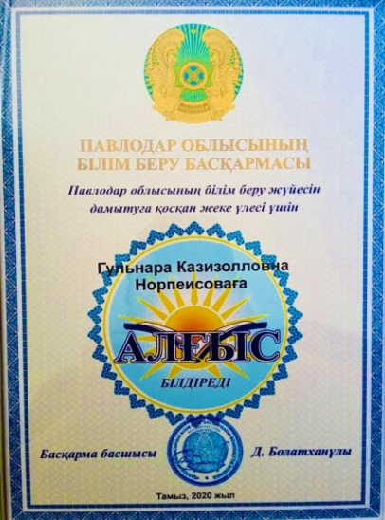
ЗАСЛУЖЕННАЯ НАГРАДА
28 августа 2020 года прошла традиционная областная Августовская конференция, масштабное и важное мероприятие, на котором присутствовали учителя, преподаватели колледжей и вузов, родители, учёные и общественные деятели. В ходе конференции была организована тематическая площадка по актуальным проблемам в сфере образования и науки, а также состоялась церемония награждения педагогов. За многолетний труд, личный вклад в развитие системы образования Благодарственным письмом от управления образования Павлодарской области была награждена учитель химии школы-лицея №20 Норпеисова Гульнара Казизолловна. Поздравляем!
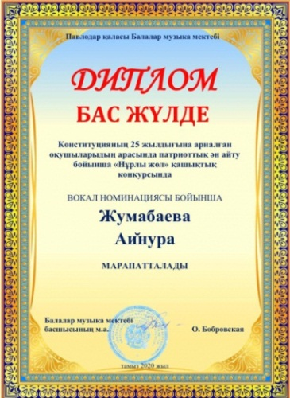

GRAND PRIX IN A MUSIC COMPETITION
On August 28, 2020, a remote competition of the Patriotic song "Nurly Zhol" was held, organized by the children's music school of Pavlodar. The contest was dedicated to the Constitution day of the Republic of Kazakhstan. Ainur zhumabayeva, a student of the 11th grade Of Lyceum 20, presented the song "Altyn Besik" to the jury and received the highest award for her performance: the Grand Prix in the category "Pop vocal in the senior group". Congratulations to Ainur with a well-deserved award, and we wish her further creative achievements

2 бет

№59 «Лицеист» балалар баспасөз орталығының газеті 30 қыркүйек 2020 жыл

ҚАРТТАРЫМ –АСЫЛ ҚАЗЫНАМ

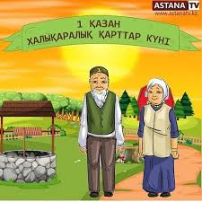
Халықаралық қарттар күні - бұл аталар мен апалардың, ата-аналардың, бір-бірінің қадірін білетін жақын адамдардың мерекесі. Бұл - жан дүниенің жомарттығы мен адамдық даналықтың, азаматтықтың кемел шағына деген құрмет. Ардагерлер қажеттілігінен алшақ қалмай, үлкендерге құрмет көрсету халықтың мәдениеттілігін сипаттайтын негізгі белгі. Халқымызда «Қартын сыйлаған елдің қазынасы мол» деген ұлағатты сөз бар.
Қазақстан Республикасының Конституциясында қарт адамдардың жалпы азаматтық және арнайы құқықтарын сақтау, оның ішінде жасы бойынша әлеуметтік қамсыздандырылу, денсаулығын сақтау, білікті, оның ішінде ақысыз құқықтық көмек алу құқығы кепілдендірілген.
Ертеректе жасы қырықтан асқан қазақ қарттыққа бет бұрып, немере бағып, елге үлгі боларлық іс атқаруға тырысқан. "Ауылыңда қартың болса, жазылып қойған хатпен тең" деп жасы кішілер оларға құрмет көрсеткен. "Төріңнен қарт кетпесін" деп, той-томалақты батасыз бастамаған, қариялардан бата алуға тырысқан. Бұл үрдіс қазақ арасында әлі де болғанмен, сиреп барады, жаhанданудың салқыны тиіп жатқаны шындық.
Ата-әженің тәрбиесін алған балаға халықтың ықыласы ерекше. Ата–әже мектебінен өткен ұрпақ зерек те ерек болып, бүкіл елдің мақтанына айналатын. Қазақ әжесінің керемет образын қалыптастырған бірегей тұлға – Абайдай дананы тәрбиелеген Зере.
Жақын туған-туысы болмаса да қарияларды жалғыз қалдырмаған. Ағайынның ортасында өмір сүрген. Өйткені кәрілікті жалғыз қарсы алу – үлкен қасірет. Үйіндегі қарияның күтімін жасап, ризашылығын алған келінге ауыл адамдары құрметпен қараған. Қазақта "атаңа не істесең, алдыңа сол келеді" деген сөз бар. Ауылды жерде бұл үрдіс жақсы сақталған.
Кезінде көпті көрген қариялардың ақылын тыңдап, өмірлік тәжірибелерін пайдаланған. Олар кез келген мәселені салт-дәстүр арқылы реттеп отырған. Рулар арасындағы жанжалды, жетім-жесір мәселесін шешетін. Солардың шығарған шешіміне ешкім қарсылық танытпаған. Осыдан ауыл қарияларының қаншалықты қадірлі болғанын байқауға болады.
Қазақ – үлкенге қарап бой түзейтін халық. Алдыңғы буыннан үлгі алып, соларға ұқсап бағады. Сондықтан, алдымен үлкендерге жол беріп, батасын алуға тырысамыз
Қазақстандық әрбір жаңа ұрпақ үлкендердің даналығын, тәжірибесі мен қадір-қасиеттерін үлгі тұтады. Соғыс жылдары жауынгерлік ерлігімен олар бейбітшілікті қорғап, сақтап қалды, сол үшін аштық пен қайғы-қасіретті бастан кешті, соғыстан кейінгі жылдары құлдыраған халық шаруашылығын қайта қалпына келтіріп, өз еңбектерімен экономиканың дамуына зор үлестерін қосты.
Біз ардагерлер мен қарттар алдындағы өзіміздің парызымызды мойындаймыз.

3 бет

№59 «Лицеист» балалар баспасөз орталығының газеті 30 қыркүйек 2020 жыл

Sacred places of Kazakhstan
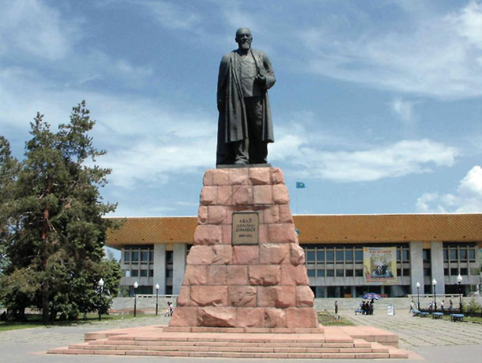
Monument To Abay Kunanbayev
The monument to Abay Kunanbayev was installed on Abay square in Almaty in 1960. Authors: sculptor H. I. Nauryzbaev, architect I. I. Belotserkovsky.
The total height of the monument is 13 m. the Sculpture is cast in bronze. The form of the pedestal is trapezoidal, made of red granite. Abay's figure is in motion. He holds a book in his left bent hand, and with his right holds the skirts of a chapan draped over his shoulders. The thinker's head is made in bulk. The face is given an expression of thoughtfulness, the gaze is directed to the future. The philosophical mood of the poet, the uniqueness of his personality emphasizes the monumentality of the figure, the integrity of the plastic solution of the monument.
Monument To Abay Kunanbayev (Moscow)
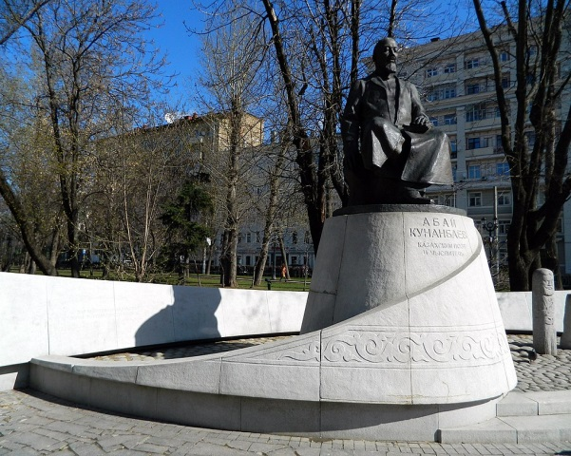
2006 was declared the year of Pushkin in Kazakhstan and the year of Abay in Russia by the presidents of Kazakhstan and Russia, Nazarbayev and Putin. Bronze monuments to poets were installed in Astana and Moscow. The Moscow monument is a gift from Kazakhstan to the capital of Russia. The decision to install the monument to Abay Kunanbayev in Moscow was made during a meeting between Nursultan Nazarbayev and Vladimir Putin during the official visit of the President of Kazakhstan to the Russian Federation in January 2005. The project was funded by the Kazakh side. The total cost of the construction was about 162 million tenge — more than 1.25 million dollars. The opening of the monument on April 4, 2006 was attended by the presidents of Russia and Kazakhstan Vladimir Putin and Nursultan Nazarbayev. In turn, the monument — bust of A. S. Pushkin, the great Russian poet, was installed in Almaty on October 29, 1999 in honor of the 200th anniversary of his birth (the author is the Russian sculptor A. A. Bichukov, Kazakh architects T. Eraliev, A. Anchugov).
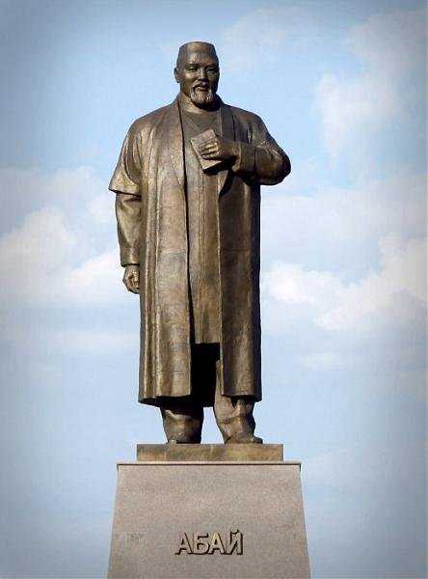
Monument of Abay Kunanbayev in Karaganda
The monument to Abai Kunanbayev, located on Lenin Street in Karaganda, is cast in bronze and has a total height of 9.9 meters. The 5-meter sculpture of the great poet was made in full growth according to the sketch of the sculptor Askar Nartov. The monument is cast in the art and production plant of the Karaganda regional organization of the Union of Artists of Kazakhstan.
Аbay Kunanbaev - a famous Kazakh poet, writer, composer. He entered the history of the country as well as an outstanding public figure, the founder of modern Kazakh written literature. It was he who owed the merit of reforming the Kazakh culture in the spirit of rapprochement with the traditions of Russian and European culture, and he was the founder of the so-called "enlightened liberal Islam

4 бет

№59 «Лицеист» балалар баспасөз орталығының газеті 30 қыркүйек 2020 жыл

ВОЛОНТЕРСТВО – ВЫСШЕЕ ПРОЯВЛЕНИЕ ПАТРИОТИЗМА

Президент Касым-Жомарт Токаев принял участие в церемонии открытия республиканского фронт-офиса волонтеров Birgemiz.
По инициативе Президента Касым-Жомарта Токаева 2020-ый станет в Казахстане Годом волонтера. В своем выступлении на закрытии года молодежи Глава государства сказал, что ошибочно воспринимать волонтерство лишь как разовые субботники и экологические мероприятия-челленджи. Касым-Жомарт Токаев, Президент РК - Принято считать, что волонтерство – это движение, зародившееся на Западе, и к нам, мол, не имеет никакого отношения. Но все мы знаем, что сама суть добровольчества – делать что-то из благих намерений – соответствует нашим национальным традициям и ценностям.
Волонтерство – это не просто бесплатная работа, а показатель ответственности граждан и готовности менять мир к лучшему. Все волонтерские проекты предстоящего года будут объединены в 7 направлений.
Президент ознакомился с фронт-офисом, с проектами по семи основным направлениям его работы (Asyl mura, Bilim, Saýlyq, Sabaqtastyq, Taza Álem, Úmit, Qamqor), а также с онлайн-платформой Qazvolunteer.kz, которая призвана объединить всех волонтеров Казахстана.
Проект «Сабақтастық» волонтеры могут взять шефство над детьми из детских домов. Через направление «Саулық» будет развиваться медицинское волонтерство – оказание помощи в уходе за больными.
Проект «Таза әлем» – это защита окружающей среды, очистка рек и лесов, посадка деревьев, обучение сортировке мусора. «Асыл Мұра» привлечет волонтеров к сохранению материального и духовного культурно-исторического наследия нашего народа.
Проект «Қамқор» нацелен на работу добровольцев в домах престарелых. «Білім» – волонтерская помощь старшеклассникам сельских школ по подготовке к ЕНТ, обучению английскому языку и компьютерной грамотности.
А проект «Үміт», в свете 75-летия победы во Второй мировой войне можно будет ориентировать на поиск документов, повествующих о подвигах наших соотечественников.
Волонтерство стало выражением высшей степени патриотизма, подкрепленного конкретными делами. Любовь к Родине – это не громкие лозунги и пустые декларации, а ежедневный труд, добрые дела во благо нашего народа, по зову души. Можно сказать, волонтерство – это состояние души, обширные знания, высокая культура поведения, все то, что вы демонстрируете ежедневно. Я вас очень уважаю за это, – подчеркнул Касым-Жомарт Токаев.
– В то же время нужно понимать, что люди, которые позволяют себе врываться в чужие дома, заниматься мародерством и при этом выкрикивать псевдопатрио­тические лозунги, – это, конечно, не патриоты. Это люди, которые преступили закон, то есть преступники, криминальные элементы. Поэтому они должны отвечать перед обществом и государством по всей строгости закона. Я согласился стать почетным послом движения волонтеров в Казахстане, – объявил Касым-Жомарт Токаев. – У меня есть дипломатический ранг Чрезвычайного и Полномочного Посла. Но данный статус – почетного посла волонтерского движения страны – я считаю не менее важным. Это для меня большая честь. Будем работать вместе.
5 бет

№59 «Лицеист» балалар баспасөз орталығының газеті 30 қыркүйек 2020 жыл

HEALTHY LIFESTYLE

Influenza and viral respiratory infection: signs, symptoms, treatment and prevention.

What is SARS? What is the difference from the flu?

The term "acute respiratory disease" (ARI) or "acute respiratory viral infection" (ARVI) it covers a large number of diseases that are very similar to each other. Their main similarity is in the transmission pathway (they enter the body together with inhaled air through the mouth and nasopharynx) and in the set of symptoms:
- The patient has a high body temperature, sore throat, cough, chills, muscle pain and headache for several days.
- The most common symptom of respiratory diseases is a runny nose; it is caused by a number of related viruses known as rhinoviruses.

Signs signs and symptoms of the flu

1.the Flu comes unexpectedly and in a matter of hours completely captures Your body;
2.Flu is characterized by a sharp increase in temperature (in some cases up to 40.5 degrees), increased sensitivity to light, aches throughout the body, as well as pain: headache and muscle;
3.in the first day of the flu, there is no runny nose, which is peculiar only to this virus;
4.the most active phase of the flu occurs on the third or fifth day of the disease, and the final recovery occurs on day 8-10.
5.Given that the flu infection affects blood vessels, this is the reason why hemorrhages are possible: gum and nasal;

Signs signs and symptoms of SARS

1.the Disease appears gradually and most often begins with fatigue and external manifestations of the virus, such as a runny nose;
2.the next day after the activation of the disease, a dryish cough appears, which eventually transforms into a wet (expectorant);

Prevention of influenza and SARS

- Eat citrus fruits, sweet peppers, dairy and fermented milk products, hard cheeses, boiled fish, beef, carrots with sour cream, raisins or dried apricots. Vitamins A, C, zinc and calcium contained in these products prevent colds and facilitate their treatment. But in the acute period of the disease, do not drink milk - it delays treatment.
- In the morning and in the evening, eat 1/2 grapefruit - this is a good prevention of angina. Grapefruit contains tannins that create a protective film on the mucous membrane.
- Protect your feet from hypothermia and dampness. If you still get your feet wet, steam them in a mustard bath (2 tablespoons of mustard powder per 1 liter of water), dry them with a towel and put on wool socks.
- In the morning and evening, wipe your face and rinse your mouth and throat with a decoction of plantain or eucalyptus. This will protect the mucous membranes and skin from settling of pathogenic microbes.
- When There is no strong wind, dress warmly and walk, gently inhaling and exhaling the air through your nose.

6 бет

